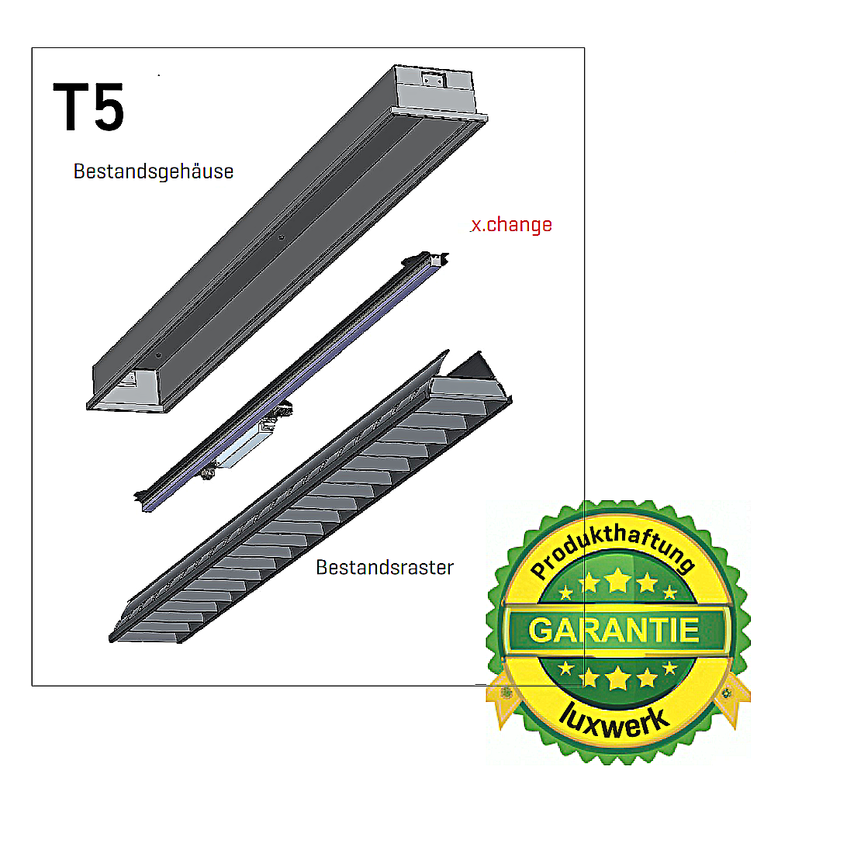**Leuchtenname:** x.change T5 zu LED  
  
**Artikelnummer:** 815979  
  
**Serienbeschreibung:**Mit der x.change-Lösung von luxwerk werden bestehende Leuchten mit herkömmlichen ausgedienten Lampen aller Art auf moderne LED-Technologie nachhaltige und wirtschaftlich modernisiert– unabhängig von Größe, Leuchtentyp oder Anzahl der Lichtquellen. Jede LED-Upgrade-Lösung wird speziell für die einfache Integration in vorhandene Leuchtengehäuse projektbezogen entwickelt.

Das maßgefertigte Chassis fügt sich nahtlos in bestehende Leuchteneinheiten ein und die opale Zylinderabdeckung ergibt eine gleichmäßige Lichtverteilung. Die eingesetzten LED-Platinen bieten hohe Effizienz, eine ausgezeichnete Farbwiedergabe und konstante Lichtqualität. Der im Lieferumfang enthaltene LED-Konverter, getrennt von den LEDs, ist langlebig, zuverlässig und auf ein optimiertes Wärmemanagement abgestimmt, was die Lebensdauer des Systems maximiert.

x.change entspricht den ZHAGA-Standards und erfüllt damit die Ansprüche an Nachhaltigkeit, Reversibilität und Reparaturfreundlichkeit. Bestehende Rastersysteme und Deckensysteme können weiterhin genutzt werden – ohne aufwändige Umbauten oder Änderungen an der Verkabelung. Die Montage erfolgt in kurzer Zeit und ist auf minimalen Aufwand ausgelegt.

Durch die individuelle Maßanfertigung auf Basis eines Vor-Ort-Aufmaßes wird sichergestellt, dass jede x.change-Lösung exakt zur jeweiligen Leuchte passt – für eine zukunftsfähige und ressourcenschonende Modernisierung ohne Elektroschrott. Das System ist komplett vorverdrahtet.  
  
**Merkmale:**- Kosten: Deutlich günstiger als eine Neuanschaffung, mit schnellen Amortisationszeiten.

- Nachhaltig: Ressourcen- und abfallschonend durch Wiederverwendung bestehender Gehäuse.

- Montage: Umbau ohne bauliche Änderungen, maximal 10 Minuten pro Leuchte.

- Individuell: Maßgeschneiderte Lösungen für jede Bestandsleuchte.

- Lichttechnik: Brennpunkt der LED-Einheit auf Bestandsreflektor abgestimmt, bester Wirkungsgrad

- Infrastruktur: Vorhandene Infrastruktur nutzen, keine Anpassung der Verkabelung

- LEDs: Hochwertigste effiziente und langlebige LED-Platinen, keine Stripes oder Billig-LEDs

- Technik: Optimales LED-Wärmemanagement, um die LED-Lebensdauer zu maximieren

- Mechanik: Feste Verschraubung im Bestandsgehäuse sorgt für Stabilität, nichts verrutscht oder löst sich

- Gewährleistung: Volle Produkthaftung und Grantie auf LED-Leuchte in Leuchte – elektrisch – thermisch und lichttechnisch

**Mögliche Modifikationen:**- Lichtfarbe wie Bestand oder nach Vorgabe

- Farbwiedergabe wie Bestand oder besser

- Bei Bedarf sogar Vollspektrum-Sonnenlicht LEDs möglich

- Baulängen, Format und Proportionen ideal passend - maßgefertigt

- Leuchtenlichtstrom wie Bestand, auf Wunsch höherer Lichtstrom (bei deutlich reduzierter Leistung)

- Schaltbare Qualitäts-Betriebsgeräte, oder DALI dimmbar (setzte 5-adrige Verkabelung voraus)

- Optionale Dimmbarkeit per Funk-CASAMBI möglich, wenn Bestandsverkabelung sonst keine Dimmung zulässt

- Funktechnisch sind dann sogar integrierte Bewegungssensoren und Lichtsensoren bei den Bestandsleuchten machbar

**Auf Anfrage ohne zusätzliche Kosten:**-  
  
**Gewicht (kg):** -  
  
**Farbe:** -  
  
**Lichtfarbe / Lichttemperatur (K):** -  
  
**Schutzart (-):** -  
  
**Schutzklasse (-):** -  
  
**Durchmesser (mm):** -  
  
**Abmessungen (mm):** Breite: 0mm; Höhe: 0mm; Länge: 0mm  
  
**Einbautiefe (mm):** -  
  
**Pendellänge (mm):** -  
  
**Deckenausschnitt (mm):** -  
  
**Effizienz (lm/W):** -  
  
**Farbwiedergabeindex Ra (-):** -  
  
**Lichtaustrittswinkel (Grad):** -  
  
**Gesamtlichtstrom (lm):** -  
  
**Gesamtlichtstrom direkt / indirekt (lm):** - / -  
  
**Lichtstromerhalt (%):** -  
  
**Systemleistung (W):** -  
  
**Systemleistung direkt / indirekt (W):** - / -  
  
**Betriebsgerät:** -  
  
**Betriebsgerätbeschreibung:** Betriebsgerät in Abstimmung schaltbar oder dimmbar, wird immer projektbezogen konzipiert.  
  
**Einheitliche Blendungsbewertung (URG):** -  
  
**Lichtverteilung direkt / indirekt (%):** -  
  
**Produktvariantenbeschreibung:** Effizienz, Farbwiedergabe, Schutzart, Konverter und Betriebsgerät, Lichtfarbe, Lichtverteilung, Leistung und Lichtstrom, Größe, und Proportionen wird alles individuell maßgefertigt. Ziel es mindestens äquivalent der herkömmlichen Bestückung das LED-Upgrade zu gestalten. Alle technischen Parameter werden projektbezogen individuell in Abstimmung ausgeführt. Alle technische Werte mit keiner Angabe oder wo das Maß NULL drin steht, werden in Abstimmung immer als einmalige Sonderlösung mit den notwendigen Zielwerten konzipiert.  
  
  
  
**Hersteller:** luxwerk - manufaktur für lichttechnik GmbH  
  
**Artikelnummer:** 815979